EXPERIENCIA LABORAL

De 01/02/2018 a 31/01/2022
Concar - Línea Uno Metro de Lima, Sector: Ferroviario Cargo ocupado: Conductor de trenes
Tareas realizadas:
Conducción de trenes eléctricos y diferentes labores ferroviarios, cuatro años de labores satisfactorios como conductor de tren a tiempo completo en línea principal y en diferentes funciones propias del cargo.

De 15/08/2016 a 31/12/2017
VASSOSP Trading E.I.R.L.,

Cargo ocupado:
Tareas realizadas:

Sector: Sistemas e Informática Técnico de computo

- 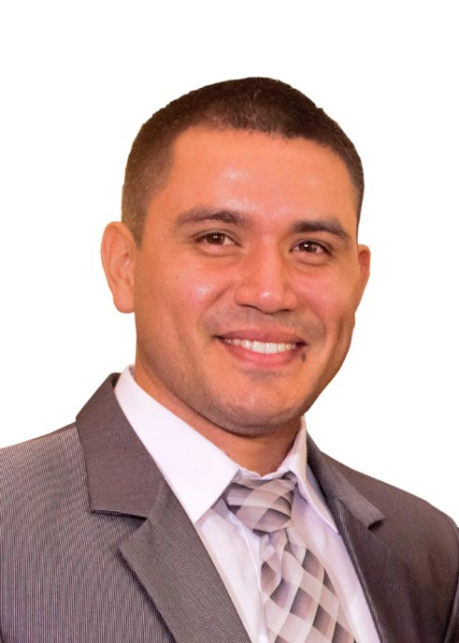Planificar el mantenimiento de los equipos de cómputo.
ESTUDIOS
2020
Universidad Privada San Juan Bautista (I Ciclo)
Ingeniería de sistemas e informática – Inconcluso
2017
Instituto COMPUTRONIC (6 meses)
Administración de Windows Server 2016
2014 - 2015 FX ANIMATION (2 Años)
Animacion 3D y Cine Digital

2012 - 2013 UNIVERSIDAD NACIONAL DE INGENIERÍA (1 Año)
Especialista Técnico de Computación e Informática Especialista Reparación y Mantenimiento de PC y laptops Especialista Diseño Gráfico, Diseño Web, AutoCad, 3D Max
Jonathan Stephen, PITA LOZANO
Aruba Mza. B8 Lte. 21 - Los Cedros de Villa - Chorrillos
Casado, inglés básico, 32 Años, Brevete A1, Licencia de Vehículos Ferroviarios Cel: 948424007 Fijo: 2497543
E-mail: jonathan.pita.lozano@gmail.com

Capacidades Personales:
- Joven pragmático y diligente.
- Análisis de problemas y soluciones.
Soporte Técnico
Técnico Especialista de Computo 10 años de experiencia
- Trabajo bajo presión, responsable, organizado y proactivo.
HABILIDADES
- Técnico Especialista de
Computación e Informática.

- Especialista de ensamblaje, mantenimiento y reparación de PC y laptops.

- Diagnostico rápido y efectivo de daños físicos, eléctricos y electrónicos en PC, All In One y Laptops.

- Dominio avanzado de Microsoft Windows (7, 8.1, 10 y 11) Microsoft Office e internet.

- Dominio básico de Windows Server 2016. (Active Directory, HyperV)

- Especialista de Software de Diseño Gráfico. (Adobe Photoshop, illustrator, CorelDRAW)

- Software para Diseño Web, Diseño Multimedia 3D, AutoCAD, edición de audio y video digital

- Trato directo con proveedores y clientes de hardware y software

- Resolución de problemas y Configuración de Desktops, All in One, Laptops, Celulares y tablets Android.

- Solución de Incidentes de usuarios finales (desktops / laptops, cables, wifi, internet, impresoras)

- Conocimiento en Redes, instalación de routers, access point WIFI, Internet, etc.
- Actualizar el software de los laboratorios y el antivirus.
- Arreglar los equipos en mal estado de las diferentes áreas y laboratorios, implementación de cableado estructurado.
- Mesa de ayuda y mantenimiento preventivo y/o correctivo de equipos y sistemas electrónicos (Impresoras, routers, proyectores).

De 15/11/2011 a 15/12/2015
COMPUCENTER Soporte Técnico, Sector: Sistemas e Informática Cargo ocupado: Técnico de computo
Tareas realizadas:
- Mantenimiento y reparación de equipos de cómputo.
- Implementación de cableado estructurado.
- Soporte técnico a usuarios finales (hogar y oficina)
- Otras actividades del cargo.

FORMACIONES ADICIONALES
BREVETE A1
Récord de manejo invicto, curso de manejo defensivo, facilidad de manejar todo vehículo acorde a categoría A1.

LICENCIA DE VEHÍCULOS FERROVIARIOS
Licencia otorgada después de 5 Meses de preparación teórico y práctico, Otorgado por el MTC, Autorizado a conducir Unidad Múltiple Eléctrica (Trenes eléctricos) con vigencia hasta Julio 2024.

MECÁNICA BÁSICA
Cambio de Aceite, filtros y bujías; revisiones de los sistemas básicos funcionales; programación de Mantenimiento preventivos, afinamiento y demás que necesite el vehículo.

CABLEADO ESTRUCTURADO
Instalación de puntos de RED, proyectores multimedia, Racks, otros que se requieran.

ELECTRICIDAD BÁSICA
Instalación de puntos de energía, sockets de focos y fluorescentes, otros de tipo hogar.

ELECTRÓNICA BÁSICA
Detección de fallos, medición de voltaje y amperaje.

MANEJO DE HERRAMIENTAS
Taladro percutor, esmeril de corte, amoladoras, otros de uso general.

REFERENCIAS
Hector Hinostroza
Empresa: CONCAR Linea Uno Cargo: Jefe de trenes
Teléfono: 924022655
E-mail: hector.hinostroza@unna.com.pe

Claudia Vassallo
Empresa: Vassosp Trading E.I.R.L. Cargo: Gerente
Teléfono 996597012
E-mail: claudia.vassallo@vassosp.pe

Jose Luis Gomez Ching Empresa: Vassosp Trading E.I.R.L. Cargo: Jefe de Sistemas
Teléfono: 929822708
E-mail: jose.ching@gmail.com

Arturo Parrales Donayre Empresa: COMPUCENTER Cargo: Gerente
Teléfono: 975570328
E-mail: jorgeparrales@gmail.com
INTERESES
Hobbies:
- Música.
- Películas y series de ciencia ficción.
- Lectura
- Afición por la zampoña.

Deportes y aficiones:
- Enduro OFF ROAD
- Fotografía amateur
- Producción de videos
- Cortometrajes para Youtube
- Automovilismo
- Ciclismo y motocrós
- Trekking y campamentos
- Andinismo y montañismo

